特殊医学用途配方食品标识指南
（征求意见稿）

为指导特殊医学用途配方食品（以下简称特医食品）规范标识，引导科学合理使用特医食品，根据《中华人民共和国食品安全法》《特殊医学用途配方食品注册管理办法》等法律法规，制定《特殊医学用途配方食品标识指南》。
一、基本要求
特医食品标识是指印刷、粘贴、标注或者随附等附加于特医食品最小销售单元的包装上，用以辨识和说明食品基本信息、特征或者属性的文字、符号、数字、图案以及其他说明的总称。特医食品标识包括标签和说明书。
特医食品标识应符合相关法律、法规、规章和食品安全国家标准的规定，涉及特医食品注册证书内容的，应当与注册证书内容一致，并标明注册号。特医食品的标签和说明书的内容应当一致，若标签已涵盖说明书全部内容的，可以不另附说明书。
标签、说明书应真实规范、科学准确、通俗易懂、清晰易辨，不得含有虚假、夸大内容或者绝对化语言。
特医食品最小销售包装应标注特医食品专属标志。
二、内容要求
（一）产品名称
产品名称由商品名称、通用名称组成。每个产品只能有一个产品名称，且商品名称不应与已批准的特医食品、保健食品、药品的商品名称相同。产品名称应使用规范的汉字，“规范的汉字”指《通用规范汉字表》中的汉字，不得使用繁体字、数字、字母（®除外）、图形、符号等。进口产品还可标注英文名称，英文名称应与中文名称有对应关系。产品名称字体颜色应与标签背景颜色区分，可清晰辨识。
商品名称字号应小于通用名称，字体和颜色不得比通用名称更突出和显著。以单字面积计，商品名称字体总面积不得大于通用名称所用字体总面积的二分之一。商品名称可以是依法注册的商标名称。
使用除商品名称以外的注册商标，商标的总面积（矩形法计）不得大于通用名称所用字体面积的四分之一，且小于商品名称面积，不得与产品名称连用。商标文字字号不得大于商品名称字号。
通用名称应当醒目、显著，不应分开标注。具体参照《市场监管总局关于调整特殊医学用途配方产品通用名称的公告》〔2019年第26号〕。
（二）产品类别
按照《食品安全国家标准 特殊医学用途配方食品通则》（GB 29922）（以下简称GB 29922）和《食品安全国家标准 特殊医学用途婴儿配方食品通则》（GB 25596）（以下简称GB 25596）规定的产品类别（分类）进行标注。
（三）配料表
配料表中各种配料的名称应当按照相应标准、有关规定标示具体名称。例如，若使用固体玉米糖浆，则应标示“固体玉米糖浆”或“淀粉糖（固体玉米糖浆）”。如果某种配料是两种或两种以上的其他配料构成的复合配料（不包括复配食品添加剂），应在配料表中标示复合配料的名称，随后将复合配料的原始配料在括号内按加入量的递减顺序标示。加入量小于产品总量25％的复合配料中含有的食品添加剂，若符合《食品安全国家标准 食品添加剂使用标准》（GB 2760）规定的带入原则且在最终产品中不起工艺作用的，不需要标示，但复合配料中在终产品起工艺作用的食品添加剂应当标示。
（四）营养成分表
营养成分表以“方框表”的形式标示每100g（克）/每100mL（毫升）以及每100kJ（千焦）产品中的能量（kJ）、营养素和可选择成分的含量；也可同时标示每100kcal产品的量。选择性标示每份产品中的能量（kJ）、营养素和可选择成分的含量。当用份标示时，应标明每份产品的量。每100g（克）/每100mL和每100kJ（千焦）产品中的能量及营养成分含量的数值应具有对应关系。方框表可为任意尺寸，并与包装的基线垂直，表题为“营养成分表”。
能量、营养素和可选择成分使用GB29922、GB25596等食品安全国家标准中的计量单位，标示数值可通过产品检测或原料计算获得。营养成分表修约间隔应不少于相应食品安全国家标准对应的小数位数，GB 25596中营养素比值的要求（如亚油酸与α-亚麻酸比值、钙磷比值等）按照食品安全国家标准可选择性标示。
（五）配方特点/营养学特征
产品配方特点及营养学特征的相关描述应有充分依据，结合产品配方特点、工艺特点、营养学特征（如能量、供能比、营养素吸收利用）等进行客观描述或说明，包括对产品与适用人群疾病或医学状况的说明。
若标准中已有明确规定的，原则上不应作为配方特点进行描述，如GB25596中规定只有经过预糊化后的淀粉才可以加入到特殊医学用途婴儿配方食品中，不得使用果糖。对于这类产品，在配方特点/营养学特征中不宜出现“马铃薯淀粉经预糊化处理”等描述。
（六）临床试验
特定全营养配方食品的标签说明书应对所开展的临床试验进行概括性描述。可以对临床试验研究目的、临床试验设计方案、观察人群、样本量、观察周期、对照用样品、主要/次要观察指标、观察结果等内容进行客观阐述。
（七）组织状态
描述应当符合产品相应特性，如粉状、液态等。
（八）适用人群
按照GB 29922、GB 25596规定，以及产品研发的适用人群、特殊医学状态等进行标注，应准确、详细描述适用人群年龄范围和（或）特殊医学状况。
（九）食用方法和食用量
食用方法和食用量应标示“食用方法和食用量应在医生或临床营养师指导下，根据适用人群的年龄、体重和医学状况等综合确定”或类似表述；根据产品实际需求，依据产品特性和适用人群，对摄入途径（例如，口服或管饲）、冲调方式、冲调量进行标示，可选择性对产品维持的温度、服用速度、冲调后产品保存方式等内容进行描述。
（十）净含量和规格
单件预先定量的预包装食品标示净含量；同一预包装内含有多个单件预先定量的预包装食品时，在标示净含量的同时还应标示规格。
（十一）生产日期和保质期
应按照年、月、日的顺序清晰标示生产日期和保质期。如日期标示采用“见包装物某部位”的形式，应标明所在包装物的具体部位。日期标示不应与包装物、容器分离，不得补贴、补印、篡改。可以采用“保质期至XXXX年XX月XX日”“请于XXXX年XX月XX日前食（饮）用”等表述方式。
（十二）贮存条件
应注明产品的贮存条件，如温湿度要求、阴凉处贮存、室温贮存等。如有必要，注明开封后的贮存条件以及最佳食用时间。若开封后的产品不易贮存或不宜在原包装容器内贮存，应向消费者特别提示。对贮存有特殊要求的产品，应特别注明。
（十三）警示说明和注意事项
应在醒目位置标示“请在医生或临床营养师指导下使用”“不适用于非目标人群使用”“本品禁止用于肠外营养支持和静脉注射”；还应根据实际需求选择性地标注“配制不当和使用不当可能引起XX危害”“严禁XX人群使用或XX疾病状态下人群使用”等警示说明，以及“产品使用后可能引起不耐受（不适）”“XX人群使用可能引起健康危害”“可作为单一营养来源单独食用”或“不可作为单一营养来源，应配合添加XX食品”“使用期间应避免细菌污染”“管饲系统应当正确使用”“包装不能用于微波加热”等注意事项。“警示说明和注意事项”标题一栏应加粗呈现，字体应不小于标签非主要展示版面的其他内容。
三、主展示版面要求
特医食品标签的主要展示版面应当标示产品名称、特医食品标志、净含量（规格）、注册证号、适用人群，“请在医生或临床营养师的指导下使用”提示语，可标示产品口味（如香草味等），配符合食品安全国家标准要求且不会使消费者误解的图形，也可在主要展示版面的边角标示已注册商标，不得标示其他内容。
特医食品的标签应设置标志区域，位于最小销售包装标签主要展示版面左上角或右上角。当主要展示版面的表面积大于100cm²时，标志直径不得小于2cm，面积小于100 cm²时，标志直径不得小于1cm。当包装物或包装容器的最大表面面积小于10cm²时，可不标示标志。特医食品标志应清晰醒目、易于识别，可以按样式等比例变化，但不得变形、变色。非特医食品不得冒用、盗用特医食品标志。整体比例及标志样稿如下：
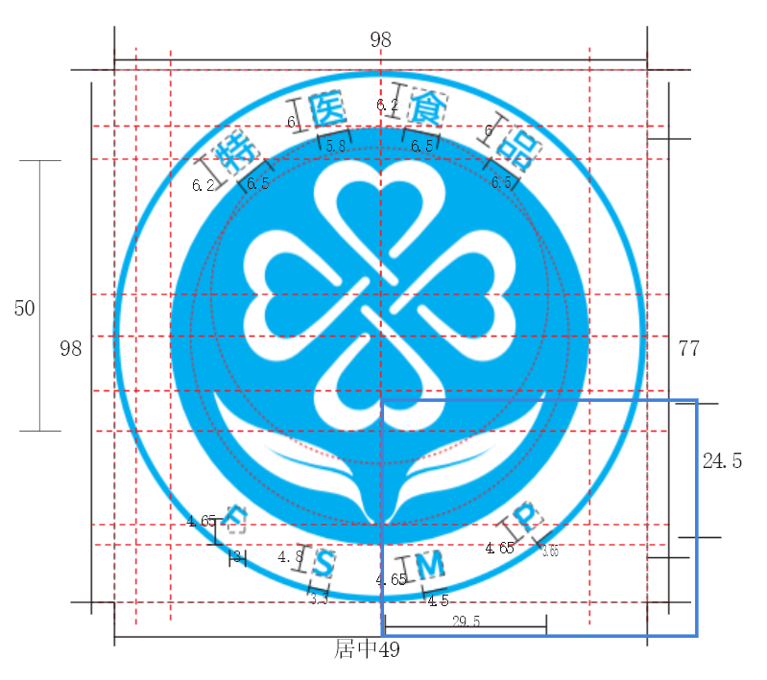

特医食品标志整体比例：98:98（高：宽），基本图案部分：77:77（高：宽）。花型图案比例：50:50（高：宽），中心位置于标识左右居中直径为62正圆中心处。叶子图案比例：24.5:61（高：宽），两叶片间距离2，叶片位置于基本图案的同心圆直径为69.5底齐，弧度基本保持一致，高度在基本图案黄金比例以下。单字比例：“特”高6.2，宽6.5；“医”高6，宽5.8；“食”高6.2，宽6.5；“品”高6，宽6.5；“F”高4.65，宽3；“S”高4.8，宽3.5；“M”高4.65，宽4.5；“P”高4.65，宽3.65。
印刷标准色CMYK色值：蓝色为C100 M0 Y0 K0，屏幕标准色RGB色值：蓝色为R0 G160 B233。
四、禁止性要求
1.涉及虚假、夸大、违反科学原则或者绝对化的词语，如“特效”“全效”“优效”等；
2.涉及预防、治疗疾病或者加速康复的词语，如“缓适”“优术”“治疗”“速康”“灵康”“愈”等；
3.涉及保健功能的词语，如“强壮”等；涉及明示或者暗示具有益智、增加抵抗力或者免疫力、保护肠道等功能性表述；
4.涉及庸俗或带有封建迷信色彩的词语，如“神效”等；
5.涉及人体组织器官等词语，如“心护”等；
6.其他误导消费者的词语，如使用谐音字或形似字容易造成消费者误解的，如“亲体”“母爱”“仿生”等；
7.婴儿或者病患的形象作为标签图案，以及“人乳化”、“母乳化”或近似术语表述；
8.与产品注册证书不一致的内容；
9.其他不符合法律、法规、规章和食品安全国家标准规定的情形。
五、其他要求
1.产品标签、说明书标注内容除包括产品信息、使用信息、贮存条件外，还应包括法律、法规、规章、食品安全国家标准规定的其他事项以及注册要求。
2.同一企业生产的同一特医食品，其标签的内容（净含量和规格、口味除外）、格式及颜色应保持一致。
3.特医食品不应对产品中的营养素进行功能声称。
4.当特医食品包装最大表面积小于100cm²或产品质量小于100g、100mL时，可不标示配制指导图解。
5.特殊医学用途早产/低出生体重婴儿配方食品、特殊医学用途蛋白质（氨基酸）组件配方食品、特殊医学用途碳水化合物组件食品、特殊医学用途电解质配方食品、特殊医学用途婴儿营养补充剂、特定全营养配方食品等产品应在产品标签、说明书[警示说明和注意事项]项下标示产品即食状态或其他适当状态下的渗透压，标示“本产品（标准冲调液）的渗透压约为XXX，供使用参考”或类似表述。
6.特殊医学用途早产/低出生体重婴儿配方食品还应标示“对于0⁓6月龄的婴儿最理想的食品是母乳，早产/低出生体重婴儿应在医生或临床营养师指导下，在母乳不足或无母乳时食用本品” ；“根据不同早产/低出生体重婴儿情况，当生长发育各项指标达到相应矫正月龄婴儿的正常范围时，可在医生或临床营养师指导下转为普通婴儿配方奶粉或配合添加辅助食品”或类似表述。
7.可供6月龄以上婴儿食用的特殊医学用途配方食品，应标明“6月龄以上特殊医学状况婴儿食用本品时，应配合添加辅助食品”。
8.特殊医学用途碳水化合物组件配方食品应标识“临床使用中应注意监测血糖”等类似表述。
9.特殊医学用途电解质配方食品应标识“临床使用中应注意监测产品中涉及元素的血清离子浓度”等类似表述。
10.进口特殊医学用途婴儿配方食品的中文标签须在入境前直接印制在最小销售包装上。

